Szegedi Tudományegyetem Informatikai Intézet

borító

//TODO

# Feladatkiírás

//TODO

# Tartalmi összefoglaló

//TODO

A téma megnevezése:

A megadott feladat megfogalmazása:

A megoldási mód:

Alkalmazott eszközök, módszerek:

Elért eredmények:

Kulcsszavak:

# Tartalom

Feladatkiírás 2

Tartalmi összefoglaló 3

Tartalom 4

Bevezetés 5

Irodalmi áttekintés 6

Arduino, mint platform 6

PIR mozgásérzékelő szenzor 6

LCD kijelzők működése 7

LCD1602 általános információk 7

4-Wire mód 8

MAX7219 LED meghajtó 8x8 LED mátrixxal 8

Szolenoid zár 8

RFID technológia 9

Hardver tervezés 10

Memória 10

Snake 10

Dino run 10

Zárszerkezet 10

Algoritmus tervezés 11

Memória 11

Snake 11

Dino run 11

Zárszerkezet 11

Hardveres implementáció – 3D tervezés 12

Tervezés 12

Nyomtatás 12

Összeszerelés 12

Tesztelés 13

Összefoglalás 14

Hivatkozások 15

Nyilatkozat 16

Függelék 17

# Bevezetés

//TODO

# Irodalmi áttekintés

Ezen dolgozat tematikája az Arduino köré épül, így fontos, hogy első sorban megismerkedjünk magával a platformmal, valamint a későbbiekben felhasznált eszközök elméleti hátterével.

## Arduino, mint platform

Az Arduino egy nyílt forráskódú elektronikai platform, amely az eszközökön kívül egy teljes fejlesztőkörnyezetet biztosít számunkra. Az Arduino alaplapok képesek analóg, illetve digitális bementről olvasni és ezeket egy analóg, vagy digitális kimenetre írni. A különböző projektek megvalósítására egy C/C++ alapú programozási nyelv áll rendelkezésünkre, valamint egy teljes fejlesztői környezet. A platform egyik nagy előnye, hogy támogatja a harmadik féltől származó hardvereket, ezért a néha igen húzós árú eszközöket kiválthatjuk olcsóbb, de gyakran gyengébb minőségű alternatívákkal. [1]

## PIR mozgásérzékelő szenzor

A PIR, azaz Passive Infra Red mozgásérzékelő felismeri a környező tárgyak infravörös sugárzását. Az, hogy az érzékelendő objektum, legyen az ember, állat, vagy tárgy, mekkora mennyiségű infravörös sugárzást bocsát ki, függhet a hőmérsékletétől, valamint az anyagi felépítésétől. A PIR szenzor egy piroelektromos szenzor párt használ, ami a környezet hőenergiáját érzékeli. Ez a két érzékelő egymás mellett helyezkedik el és amikor a két érzékelő között a jelkülönbség megváltozik, akkor az érzékelő jelez. Az infravörös sugárzás erre a két szenzorra összpontosul, hála az eszköz borítójaként is szolgáló lencseék csoportjának.

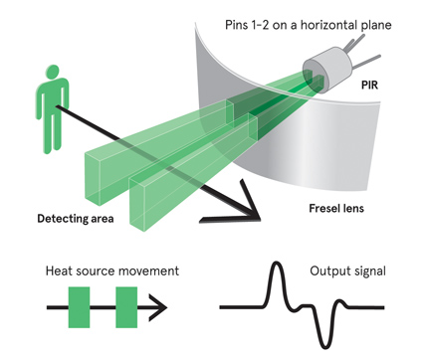

1. ábra PIR szenzor működés közben [11]

Az ezközön található két potenciométer segítségével az érzékenységet, valamint a mozgás érzékelése utáni késleltetést állíthatjuk. A PIR szenzorok fő alkalmazási területe, az olyan feladatok, amiknél nem kell a mozgó tárgy pontos helyét meghatározni, hanem elég magát a mozgást észlelni, ilyen felhasználási kör lehet például egy egyszerű mozgásérzékelő lámparendszer, vagy biztonsági berendezések otthonainkban. [2]

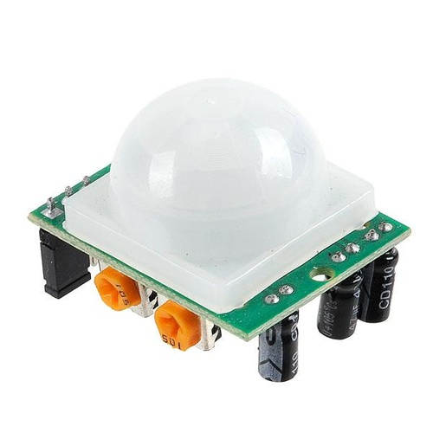

3. ábra HC-SR501 PIR mozgásérzékelő szemből [10]

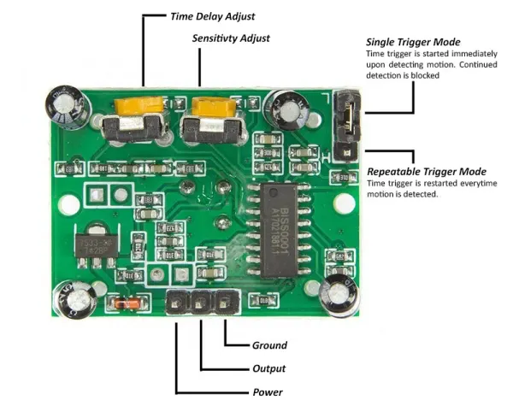

2. ábra HC-SR501 PIR mozgásérzékelő alulról [2]

LCD kijelzők működése

A folyadékkristályos kijelzők régóta nagy népszerűségnek örvendenek. Alacsony áram felvételének köszönhetően előszeretettel alkalmazzák a mikrovezérlők világában. Az LCD kijelzők nem bocsátanak ki fényt. Ehelyett háttérvilágítással működnek és a fény áthaladását akadályozzák, mintha kis ablakokat nyitnánk ki és csuknánk be, a fény blokkolása érdekében. A kijelzők belsejében használt folyadékkristály két polarizált anyag közé van helyezve. A kristályok tájolásától függően képesek zárni, vagy átengedni a fényt. [3]

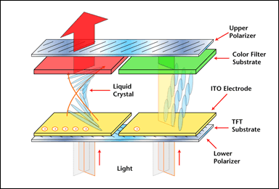

2. ábra LCD működése [12]

### LCD1602 általános információk

Az LCD1602 kijelző modul egy olcsó és népszerű LCD kijelző. Többféle színben is megtalálható a piacon, többek között kék, sárga, valamint zöld színben. Arduino-hoz és Raspberry Pi-hoz is egyszerűen csatlakoztatható. Két típusú adatot küldhetünk a kijelzőre. Az egyik az ASCII karakterek, amiket szeretnénk megjeleníteni a kijelzőn. A másik típus a vezérlő karakterek, amelyek a különböző funkciókat hivatottak aktiválni. [4]

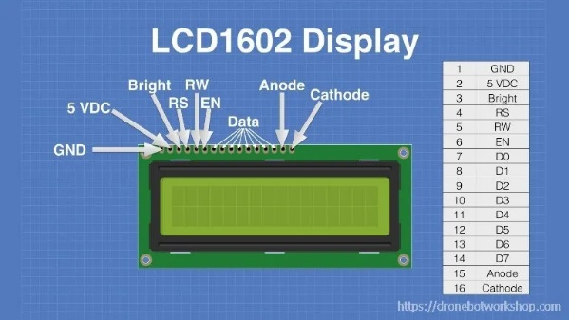

3. ábra LCD1602 pin kiosztás [4]

### 4-Wire mód

Mivel az LCD modul párhuzamos adatbevitelt használ, 8 adatkapcsolati csatlakozásra van szüksége a mikrovezérlővel, csupán az adatok átküldéséhez. Ha ehhez még hozzávesszük a többi vezérlő pin-t, akkor láthatjuk, hogy ez már túl sok elhasznált foglalat lenne, ami később kellemetlenségekhez vezethet. Ennek a problémának az egyik megkerülési módja a „4-Wire” mód, amit a legtöbbször használnak az ilyen projekteknél. Ebben az esetben az adatokat fél byteonként küldjük, ami csak 4 adatkapcsolatot követel meg. Ilyenkor a D4-től a D7-es input pinek használatosak, míg a többi pin nem kapcsolódik semmihez. [4]

MAX7219 LED meghajtó 8x8 LED mátrixxal

A MAX7219 egy kompakt, soros bemenet/kimenet közös katód kijelző meghajtó, ami interfészként szolgál a mikroprocesszoroknak, 7 szegmenses-, sávdiagram kijelzők, illetve önálló LED-ek meghajtására, amiből akár 64 darabot is vezérelhetünk. A chipen található egy binárisan kódolt decimális (BCD) – code-B dekóder, ami a 7 szegmenses kijelzők saját karakterkészlete, **többszörös leolvasó áramkör,** szegmens- és számjegy driver és egy 8x8-as statikus RAM, amely minden egyes számjegyet tárol. Csupán egyetlen egy külső ellenállás szükséges a LED-ek szegmensáramának beállításához. Egy 4 vezetékes soros interfész segítségével könnyen csatlakoztatható a legtöbb mikroprocesszorhoz. Az egyes számjegyek frissíthetőek, illetve címezhetőek a teljes kijelző átírása nélkül. A MAX7219 lehetővé teszi a felhasználónak, hogy minden számjegyhez megadja, hogy szeretne-e code-B dekódolást, vagy sem. Az eszköz tartalmaz egy 150μA-es alacsony fogyasztási módot, analóg és digitális fényerősség szabályzót, valamint egy scan-limit regisztert, ami lehetővé teszi a felhasználónak, hogy 1 és 8 számjegy között jelenítsen meg számokat, egy test módot, ami az összes LED-et bekapcsolja. A működéshez 3 V-ra van szüksége. A MAX7219 lehetővé teszi a 8x8-as LED mátrixok sorba kötését is, így kényelmesen használhatnánk egyszerre akár több kijelzőt, különösebb problémák nélkül. [5]

4. ábra MAX7219 láb kiosztás, alkalmazása 7 szegmenses kijelzővel, valamint 8x8 LED mátrixxal [5] [13]

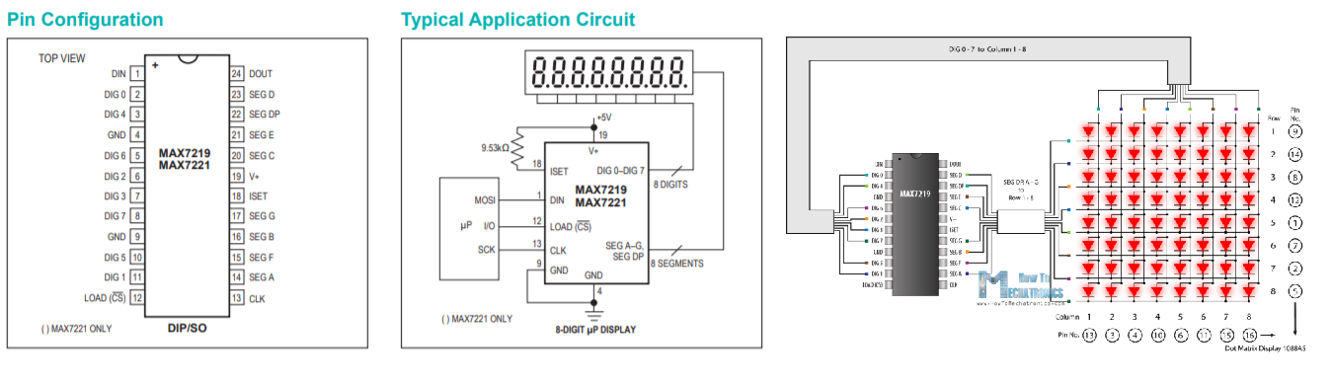

Szolenoid zár

A szolenoid, másnéven mágneskapcsoló egy vezető huzalból készült, általában henger alakú tekercs, mely egy mozgatható vasmagot vesz körül. Amikor a tekercsen áram halad keresztül, egy mágneses tér keletkezik, ennek hatására a vasmag helyzetet változtat. Ezen az elven működik a szolenoid zár is, amik egy mozgó zárszerkezetet, vagy dugattyút használ a hagyományos zárak kulcsának és összekötőszerkezetének munkájához. A vezérlés aktiválásakor az előbb tárgyalt módon a mágneskapcsoló magához vonzza a szárszerkezetet és ennek következtében elmozdul a reteszelési helyzetéből. [6] [7]

RFID technológia

Az RFID (Rádió Frekvenciás Azonosítási Rendszer) két fő részből tevődik össze: egy azonosítandó tárgyhoz rögzített jeladóból és egy olvasó vevőkészülékből. Az olvasó egy rádiófrekvenciás modulból, valamint egy antennából tevődik össze, mely magasfrekvenciás elektromágneses mezőt generál. Ugyanakkor a címke általában csak egy passzív eszköz, aminek nincs szüksége áramellátásra. Helyette van benne egy microchip, ami tárolja és feldolgozza az információkat, melyet egy antenna segítségével fogad, majd küldi tovább. A címkén tárolt információk leolvasásához az olvasó közvetlen közelébe kell helyezni, viszont az elektromágneses tér segítsége miatt nem kell közvetlenül látótérben lennie. A címke ezt az elektromágneses mezőt használja arra, hogy az antennáján keresztül elektronokat fogadjon, miknek segítségével a chip energiával lesz ellátva.

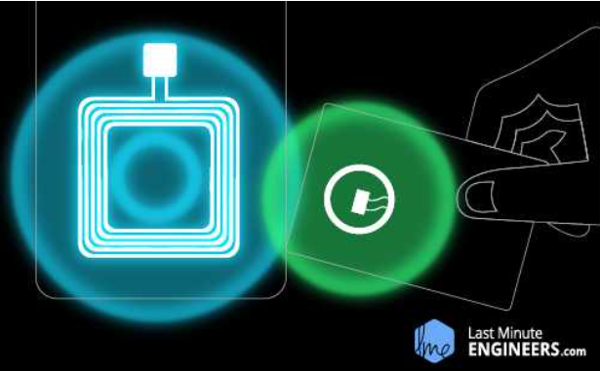

5. ábra RFID olvasó és tag egymás közelében [8]

A címkében lévő árammal ellátott chip ezután visszaküldi az általa tárolt információkat egy rádiójel formájában. A visszaverődést, vagy az elektromágneses térben létrejövő változást érzékeli és értelmezi az olvasó, ami aztán a mikrovezérlőnek továbbítja az adatot. [8]

Hardver tervezés

Snake

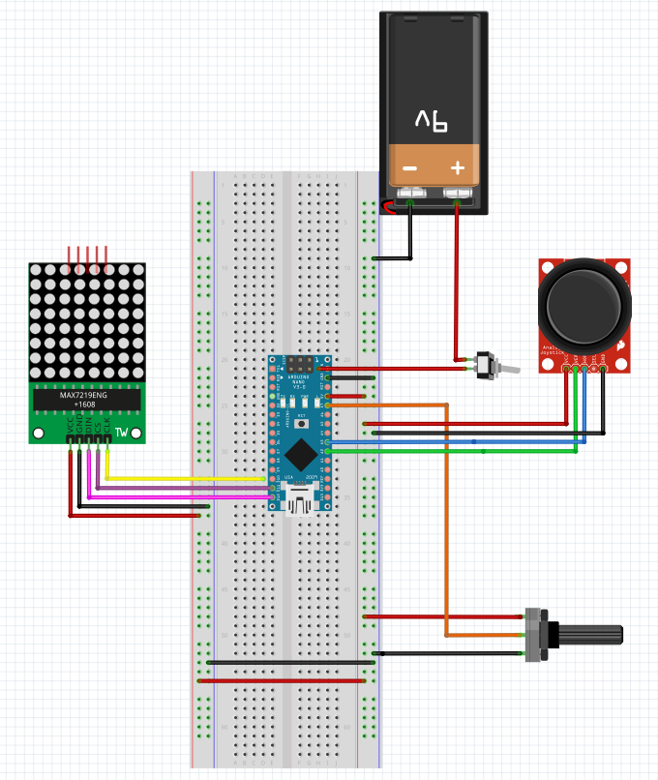

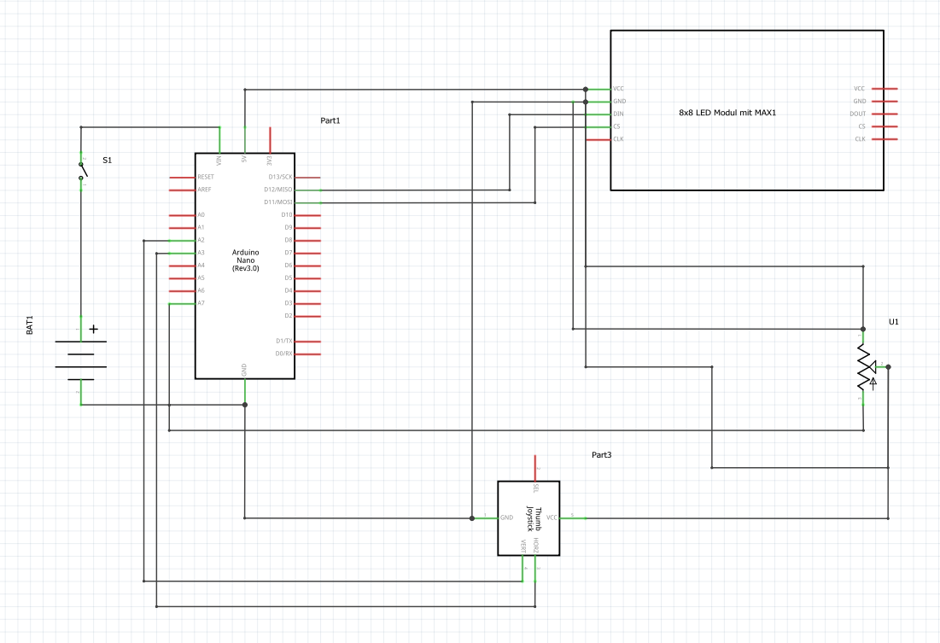

Memória

Dino run

Zárszerkezet

# Algoritmus tervezés

Memória

Snake

Dino run

Zárszerkezet

# Hardveres implementáció – 3D tervezés

Tervezés

Nyomtatás

Összeszerelés

# Tesztelés

# Összefoglalás

# Hivatkozások

|  |  |
| --- | --- |
| [1] | A. AG, „Arduino - Introduction,” [Online]. Available: https://www.arduino.cc/en/guide/introduction#. [Hozzáférés dátuma: 03. október 2021.]. |
| [2] | „PIR Motion Sensor: How to Use PIRs w/ Arduino & Raspberry Pi,” [Online]. Available: https://create.arduino.cc/projecthub/electropeak/pir-motion-sensor-how-to-use-pirs-w-arduino-raspberry-pi-18d7fa. [Hozzáférés dátuma: 03. október 2021.]. |
| [3] | N. Miller, „How LCD Displays Work,” [Online]. Available: https://www.nelson-miller.com/lcd-displays-work/. |
| [4] | D. Workshop, „Using LCD Displays with Arduino,” [Online]. Available: https://dronebotworkshop.com/lcd-displays-arduino/. |
| [5] | „MAX7219/MAX7221 Serially Interfaced, 8-Digit LED Display Drivers,” Maxim Integrated Products Inc, [Online]. Available: https://datasheets.maximintegrated.com/en/ds/MAX7219-MAX7221.pdf. |
| [6] | P. Scott, „What Is a Solenoid Door Lock?,” InfoBloom, [Online]. Available: https://www.infobloom.com/what-is-a-solenoid-door-lock.htm. |
| [7] | HMika, „vilaglex: szolenoid,” [Online]. Available: http://www.vilaglex.hu/Lexikon/Html/Szolenoi_.htm. |
| [8] | L. M. Engineers, „InDepth: What is RFID? How It Works? Interface RC522 RFID Module with Arduino,” [Online]. Available: https://lastminuteengineers.com/how-rfid-works-rc522-arduino-tutorial/. |
| [9] | „Arduino Project Hub,” [Online]. Available: https://create.arduino.cc/projecthub/electropeak/pir-motion-sensor-how-to-use-pirs-w-arduino-raspberry-pi-18d7fa. [Hozzáférés dátuma: 03. október 2021.]. |
| [10] | „HC-SR501 PIR Motion Detection Sensor,” Electropeak, [Online]. Available: https://electropeak.com/pir-motion-sensor. [Hozzáférés dátuma: 03. október 2021.]. |
| [11] | „Adapting PIR sensor technology to new applications,” [Online]. Available: https://www.avnet.com/wps/wcm/connect/onesite/47d7ffe0-ad6f-4b5d-a772-1a4a06502988/PIR-Sensor-Operation-EN-Image.jpg?MOD=AJPERES&CACHEID=ROOTWORKSPACE.Z18_NA5A1I41L0ICD0ABNDMDDG0000-47d7ffe0-ad6f-4b5d-a772-1a4a06502988-m5WnanK. |
| [12] | LignUp, „An explanation of LCD Panel Technology,” [Online]. Available: https://lignup.com/computer-tips/82-explanation-lcd-technology-.html. |
| [13] | D. Nedelkovski, „8×8 LED Matrix MAX7219 Tutorial with Scrolling Text & Android Control via Bluetooth,” How To Mechatronics , [Online]. Available: https://howtomechatronics.com/tutorials/arduino/8x8-led-matrix-max7219-tutorial-scrolling-text-android-control-via-bluetooth/. |

# Nyilatkozat

# Függelék